Информационная газета БЕСПЛАТНО

Огневский вестник

№ 29 (522)
Печатное издание органов местного самоуправления Огнево-Заимковского сельсовета Черепановского района Новосибирской области | Выходит  с 2007 года

18 октября

2023 года

документы

ПОСТАНОВЛЕНИЕ
администрации Огнево-Заимковского сельсовета Черепановского района Новосибирской области
13.10.2023 № 113

Об утверждении Перечня мест проведения ярмарок на территории Огнево-Заимковского сельсовета Черепановского района Новосибирской области на 2024 год

Руководствуясь Порядком организации ярмарок на территории Новосибирской области и продажи товаров (выполнения работ, оказания услуг) на них, утвержденным постановлением Правительства Новосибирской области от 14.07.2011 № 303-п (с изменениями от 21.08.2014 № 333-п, от 28.10.2016 № 347-п, от 05.06.2018 № 228-п, от 08.10.2019 № 395-п, от 20.10.2020 № 441-п)

П О С Т А Н О В Л Я Ю:
1. Утвердить Перечень мест проведения ярмарок на территории Огнево-Заимковского сельсовета Черепановского района Новосибирской области на 2024 год (прилагается).
2. Опубликовать настоящее постановление в информационной газете «Огневский вестник» и на официальном сайте администрации Огнево-Заимковского сельсовета Черепановского района Новосибирской области в информационно-телекоммуникационной сети Интернет.
3. Настоящее постановление распространяет свое действие на правоотношения, возникшие с 01 января 2024 года.

Глава Огнево-Заимковского сельсовета Черепановского района Новосибирской области А.Г.Адамович

Приложение
к постановлению администрации Огнево-Заимковского сельсовета Черепановского района Новосибирской области от 13.10.2023 № 113

ПЕРЕЧЕНЬ МЕСТ ПРОВЕДЕНИЯ ЯРМАРОК
на территории Огнево-Заимковского сельсовета Черепановского района Новосибирской области на 2024 год

N п/п | Место проведения ярмарки (земельный участок, здание, сооружение либо их часть) | Адрес места проведения ярмарки | Площадь места проведения ярмарки, кв.м | Собственник (пользователь, владелец) места проведения ярмарки | Тип ярмарки |  | Дата (период) проведения ярмарки
 |  |  |  |  | универсальная | специализированная (с указанием специализации) | Дата (период) проведения ярмарки
1 | 2 | 3 | 4 | 5 | 6 | 7 | 8
 | территория муниципального учреждения «Огнево-Заимковский сельский Дом культуры» Черепановского района Новосибирской области | Новосибирская область, Черепановский район, с.Огнева Заимка, ул.Кооперативная, 25 | 200 | администрация Огнево-Заимковского сельсовета Черепановского района Новосибирской области | + |  | с 01.01.2024 по 31.12.2024

ПОСТАНОВЛЕНИЕ
администрации Огнево-Заимковского сельсовета Черепановского района Новосибирской области
18.10.2023 № 116

Об утверждении форм документов, применяемых при проведении оценки применения обязательных требований, содержащихся в муниципальных нормативных правовых актах Огнево-Заимковского сельсовета Черепановского района Новосибирской области

В соответствии с Порядком установления и оценки применения обязательных требований, содержащихся в муниципальных нормативных правовых актах Огнево-Заимковского сельсовета Черепановского района Новосибирской области, утвержденным решением 24 сессии Совета депутатов Огнево-Заимковского сельсовета Черепановского района Новосибирской области от 14.10.2022 № 121, в целях реализации полномочий по проведению оценки применения обязательных требований, содержащихся в муниципальных нормативных правовых актах Огнево-Заимковского сельсовета Черепановского района Новосибирской области,
ПОСТАНОВЛЯЮ:
- Утвердить:
1.1 Форму аналитической справки о достижении целей введения обязательных требований, содержащихся в муниципальном нормативном правовом акте, согласно приложению № 1 к настоящему постановлению;
1.2 Форму заключения об оценке применения обязательных требований, согласно приложению № 2 к настоящему постановлению.
2. Опубликовать настоящее постановление в информационной газете «Огневский вестник» и разместить на официальном сайте администрации Огнево-Заимковского сельсовета Черепановского района Новосибирской области в информационно-телекоммуникационной сети «Интернет».

Глава Огнево-Заимковского сельсовета Черепановского района Новосибирской области А.Г.Адамович
Приложение № 1
к постановлению администрации Огнево-Заимковского сельсовета Черепановского района Новосибирской области от 18.10.2023 № 116
ФОРМА

Аналитическая справка о достижении целей введения обязательных требований, содержащихся в муниципальном нормативном правовом акте

1. Общая информация

1.1. Вид и наименование муниципального нормативного правового акта: ________________________________________________________

1.2. Разработчик муниципального нормативного правового акта: _____________________________________________________________

1.3. Контактная информация разработчика муниципального нормативного правового акта:

Ф.И.О.: _________________________________________________________________

Должность: ______________________________________________________________

Телефон, адрес электронной почты:____________________________

2. Информация о результатах проведенных публичных обсуждений.

2.1. Публичные обсуждения проводились с _________ по _________.

2.2. Способ направления ответов: ________________________________

_____________________________________________________________
  - Наименование субъектов предпринимательской и иной экономической деятельности, принявших участие в публичных обсуждениях, содержание поступивших предложений (отдельно по каждому субъекту предпринимательской и иной экономической деятельности)
Наименование субъектов предпринимательской и иной экономической деятельности | Содержание поступивших предложений
- Общая характеристика обязательных требований.

4. Анализ результатов оценки достижения целей введения обязательных требований и соблюдения принципов, предусмотренных Федеральным законом от 31.07.2020 № 247-ФЗ «Об обязательных требованиях в Российской Федерации».

5. Выявленные проблемы применения обязательных требований.

6. Вывод о необходимости продления срока действия, изменения с продлением срока действия или прекращения действия обязательных требований.

Должностное лицо разработчика ___________/______/
(подпись Расшифровка подписи Дата)
Приложение № 2
к постановлению администрации Огнево-Заимковского сельсовета Черепановского района Новосибирской области от 18.10.2023 № 116
ФОРМА
Заключение
Об оценке применения обязательных требований ____________ (наименование муниципального нормативного правового акта)
«___»_____________20___г. №_______

1. Выводы по результатам оценке применения обязательных требований:
1.1. О достижении/недостижении заявленных при подготовке муниципального нормативного правового акта, содержащего обязательные требования, целей регулирования.
________________________________________
1.2. О соблюдении принципов, предусмотренных Федеральным законом от 31.07.2020 № 247-ФЗ «Об обязательных требованиях в Российской Федерации».
______________________________________
1.3. О возможности продления действия обязательных требований или изменения с продлением срока действия, или о необходимости прекращения действия обязательных требований.
_______________________________
Специалист администрации Огнево-Заимковского сельсовета
Черепановского района Новосибирской области ________________________
(инициалы, фамилии) (подпись)

ПОСТАНОВЛЕНИЕ
администрации Огнево-Заимковского сельсовета Черепановского района Новосибирской области
18.10.2023 № 117

Об утверждении Положения об организации и осуществлении первичного воинского учета на территории Огнево-Заимковского сельсовета Черепановского района Новосибирской области

В соответствии с постановлением Правительства Российской Федерации от 27.11.2006 № 719 «Об утверждении Положения о воинском учете», Методическими рекомендациями по осуществлению первичного воинского учета в органах местного самоуправления, утвержденными начальником Генерального штаба Вооруженных Сил Российской Федерации - первым заместителем Министра обороны Российской Федерации 11.07.2017, уставом сельского поселения Огнево-Заимковского сельсовета Черепановского муниципального района Новосибирской области,
ПОСТАНОВЛЯЮ:
1. Утвердить Положение об организации и осуществлении первичного воинского учета на территории Огнево-Заимковского сельсовета Черепановского района Новосибирской области (приложение № 1).
2. Утвердить функциональные обязанности инспектора по первичному воинскому учету (приложение № 2).
3. Опубликовать настоящее постановление в информационной газете «Огневский вестник» и разместить на официальном сайте администрации Огнево-Заимковского сельсовета Черепановского района Новосибирской области в информационно-телекоммуникационной сети «Интернет».

Глава Огнево-Заимковского сельсовета Черепановского района Новосибирской области А.Г.Адамович
Приложение № 1
к постановлению администрации Огнево-Заимковского сельсовета Черепановского района Новосибирской области от 18.10.2023 № 117

ПОЛОЖЕНИЕ
об организации и осуществлении первичного воинского учета на территории Огнево-Заимковского сельсовета Черепановского района Новосибирской области

1. Общие положения

  - Организация первичного воинского учета на территории Огнево-Заимковского сельсовета Черепановского района Новосибирской области (далее - муниципальное образование) осуществляется в соответствии с Конституцией Российской Федерации, Федеральными законами от 31.05.1996 № 61-ФЗ «Об обороне», от 26.02.1997 № 31-ФЗ «О мобилизационной подготовке и мобилизации в Российской Федерации», от 28.03.1998 № 53-Ф3 «О воинской обязанности и военной службе», постановлением Правительства Российской Федерации от 27.11.2006 № 719 «Об утверждении Положения о воинском учете», Методическими рекомендациями по осуществлению первичного воинского учета в органах местного самоуправления, утвержденными начальником Генерального штаба Вооруженных Сил Российской Федерации - первым заместителем Министра обороны Российской Федерации 11.07.2017, уставом сельского поселения Огнево-Заимковского сельсовета Черепановского муниципального района Новосибирской области, иными нормативными правовыми актами органов местного самоуправления муниципального образования.
2. Организация и осуществление первичного воинского учета на территории муниципального образования

2.1. Полномочия по организации и осуществлению первичного воинского учета на территории муниципального образования возлагаются на инспектора по первичному воинскому учету (работника ВУС) распоряжением администрации Огнево-Заимковского сельсовета Черепановского района Новосибирской области.
2.2. Инспектор по первичному воинскому учету находится в непосредственном подчинении главы муниципального образования.
2.3. В случае отсутствия инспектора первичного воинского учета на рабочем месте по уважительным причинам (отпуск, временная нетрудоспособность, командировка) его обязанности возлагаются на назначенное главой муниципального образования должностное лицо администрации муниципального образования.
Приложение № 2
к постановлению администрации Огнево-Заимковского сельсовета Черепановского района Новосибирской области от 18.10.2023 № 117

Функциональные обязанности инспектора по первичному воинскому учету

1. Для осуществления первичного воинского учета военно-учетный работник (далее – инспектор):
1.1. В целях организации и обеспечения сбора, хранения и обработки сведений, содержащихся в документах первичного воинского учета:
а) осуществляют первичный воинский учет граждан, пребывающих в запасе, и граждан, подлежащих призыву на военную службу, проживающих или пребывающих (на срок более 3 месяцев), в том числе не имеющих регистрации по месту жительства и (или) месту пребывания, на их территории;
б) выявляют совместно с органами внутренних дел граждан, проживающих или пребывающих (на срок более 3 месяцев), в том числе не имеющих регистрации по месту жительства и (или) месту пребывания, на их территории и подлежащих постановке на воинский учет;
в) ведут учет организаций, находящихся на их территории, и контролируют ведение в них воинского учета;
г) ведут и хранят документы первичного воинского учета в машинописном и электронном видах в порядке и по формам, которые определяются Министерством обороны Российской Федерации.
1.2. В целях поддержания в актуальном состоянии сведений, содержащихся в документах первичного воинского учета, и обеспечения поддержания в актуальном состоянии сведений, содержащихся в документах воинского учета:
а) сверяют не реже 1 раза в год документы первичного воинского учета с документами воинского учета соответствующих военных комиссариатов и организаций;
б) своевременно вносят изменения в сведения, содержащиеся в документах первичного воинского учета, и в течение 10 рабочих дней сообщают о внесенных изменениях в военные комиссариаты по форме, определяемой Министерством обороны Российской Федерации;
в) разъясняют должностным лицам организаций и гражданам их обязанности по воинскому учету, мобилизационной подготовке и мобилизации, установленные законодательством Российской Федерации и настоящим Положением, осуществляют контроль их исполнения, а также информируют об ответственности за неисполнение указанных обязанностей;
г) представляют в военные комиссариаты сведения о случаях неисполнения должностными лицами организаций и гражданами обязанностей по воинскому учету, мобилизационной подготовке и мобилизации в течение 10 рабочих дней со дня их выявления в электронной форме, в том числе на съемном машинном носителе информации.
1.3. В целях организации и обеспечения постановки граждан на воинский учет:
а) проверяют наличие и подлинность военных билетов (временных удостоверений, выданных взамен военных билетов), справок взамен военных билетов или удостоверений граждан, подлежащих призыву на военную службу, в том числе в форме электронного документа, а также подлинность записей в них, наличие мобилизационных предписаний (для военнообязанных при наличии в военных билетах или в справках взамен военных билетов отметок об их вручении), персональных электронных карт (при наличии в документах воинского учета отметок об их выдаче), отметок в документах воинского учета о снятии граждан с воинского учета по прежнему месту жительства, отметок в паспортах граждан Российской Федерации об их отношении к воинской обязанности, жетонов с личными номерами Вооруженных Сил Российской Федерации (для военнообязанных при наличии в военных билетах отметок об их вручении);
б) заполняют карточки первичного учета на офицеров запаса. Заполняют (в 2 экземплярах) алфавитные карточки и учетные карточки на прапорщиков, мичманов, старшин, сержантов, солдат и матросов запаса. Заполняют карты первичного воинского учета призывников. Заполнение указанных документов производится в соответствии с записями в военных билетах (временных удостоверениях, выданных взамен военных билетов), справках взамен военных билетов и удостоверениях граждан, подлежащих призыву на военную службу, в том числе в форме электронного документа. При этом уточняются сведения о семейном положении, образовании, месте работы (учебы), должности, месте жительства или месте пребывания граждан, в том числе не подтвержденных регистрацией по месту жительства и (или) месту пребывания, и другие необходимые сведения, содержащиеся в документах граждан, принимаемых на воинский учет;
в) представляют военные билеты (временные удостоверения, выданные взамен военных билетов), справки взамен военных билетов, персональные электронные карты, алфавитные и учетные карточки прапорщиков, мичманов, старшин, сержантов, солдат и матросов запаса, удостоверения граждан, подлежащих призыву на военную службу, в том числе в форме электронного документа, карты первичного воинского учета призывников, а также паспорта граждан Российской Федерации с отсутствующими в них отметками об отношении граждан к воинской обязанности в 2-недельный срок в военные комиссариаты для оформления постановки на воинский учет. Оповещают призывников о необходимости личной явки в соответствующий военный комиссариат для постановки на воинский учет. Кроме того, информируют военные комиссариаты об обнаруженных в документах воинского учета и мобилизационных предписаниях граждан исправлениях, неточностях, подделках и неполном количестве листов. В случае невозможности оформления постановки граждан на воинский учет на основании представленных ими документов воинского учета органы местного самоуправления оповещают граждан о необходимости личной явки в военные комиссариаты или направлении необходимых сведений в военный комиссариат в электронной форме. Направление гражданами сведений, необходимых для постановки на воинский учет, в электронной форме осуществляется с использованием портала государственных и муниципальных услуг (функций). При приеме от граждан документов воинского учета выдают расписки;
1.4. В целях организации и обеспечения снятия граждан с воинского учета:
а) представляют в военные комиссариаты документы воинского учета и паспорта в случае отсутствия в них отметок об отношении граждан к воинской обязанности для соответствующего оформления указанных документов. Оповещают офицеров запаса и призывников о необходимости личной явки в соответствующий военный комиссариат для снятия с воинского учета. У военнообязанных, убывающих за пределы муниципального образования, решениями военных комиссаров муниципальных образований могут изыматься мобилизационные предписания, о чем делается соответствующая отметка в военных билетах (временных удостоверениях, выданных взамен военных билетов) или справках взамен военных билетов. В случае необходимости уточнения военно-учетных данных военнообязанных их оповещают о необходимости личной явки в военные комиссариаты. При приеме от граждан документов воинского учета и паспортов выдают расписки;
б) производят в документах первичного воинского учета соответствующие отметки о снятии с воинского учета;
в) составляют и представляют в военные комиссариаты в 2-недельный срок списки граждан, убывших на новое место жительства за пределы муниципального образования без снятия с воинского учета;
г) хранят документы первичного воинского учета граждан, снятых с воинского учета, до очередной сверки с учетными данными военного комиссариата, после чего уничтожают их в установленном порядке.
2. Администрация муниципального образования ежегодно, до 1 февраля, представляют в соответствующие военные комиссариаты отчеты о результатах осуществления первичного воинского учета в предшествующем году.

ПОСТАНОВЛЕНИЕ
администрации Огнево-Заимковского сельсовета Черепановского района Новосибирской области
18.10.2023 № 118

Об утверждении порядка принятия решения о признании безнадежной к взысканию задолженности по платежам в бюджет Огнево-Заимковского сельсовета Черепановского района Новосибирской области

В соответствии со статьей 47.2 Бюджетного кодекса Российской Федерации, постановлением Правительства Российской Федерации от 06.05.2016 № 393 «Об общих требованиях к порядку принятия решений о признании безнадежной к взысканию задолженности по платежам в бюджеты бюджетной системы Российской Федерации»,
ПОСТАНОВЛЯЮ:
1. Утвердить порядок принятия решений о признании безнадежной к взысканию задолженности по платежам в бюджет Огнево-Заимковского сельсовета Черепановского района Новосибирской области (приложение № 1).
2. Утвердить состав комиссии по поступлению и выбытию активов в целях подготовки решений о признании безнадежной к взысканию задолженности по платежам в бюджет Огнево-Заимковского сельсовета Черепановского района Новосибирской области (приложение № 2).
3. Настоящее постановление вступает в силу со дня его официального опубликования в информационной газете «Огневский вестник».

Глава Огнево-Заимковского сельсовета Черепановского района Новосибирской области А.Г.Адамович
Приложение № 1
Утвержден
постановлением администрации Огнево-Заимковского сельсовета Черепановского района Новосибирской области от 18.10.2023 № 118

Порядок
принятия решений о признании безнадежной к взысканию задолженности по платежам в бюджет Огнево-Заимковского сельсовета Черепановского района Новосибирской области

1. Настоящий порядок определяет основания и процедуру признания безнадежной к взысканию задолженности по платежам в бюджет Огнево-Заимковского сельсовета Черепановского района Новосибирской области (далее – местный бюджет).
2. Для целей настоящего порядка под задолженностью понимается недоимка по неналоговым доходам, подлежащим зачислению в местный бюджет, а также пени и штрафы за просрочку указанных платежей (далее - задолженность).
3. Задолженность признается безнадежной к взысканию в соответствии с настоящим порядком в случаях:
3.1. Смерти физического лица - плательщика платежей в бюджет или объявления его умершим в порядке, установленном гражданским процессуальным законодательством Российской Федерации;
3.2. Признания банкротом индивидуального предпринимателя - плательщика платежей в бюджет в соответствии с Федеральным законом от 26.10. 2002 № 127-ФЗ «О несостоятельности (банкротстве)» в части задолженности по платежам в бюджет, не погашенной по причине недостаточности имущества должника;
3.2.1. Признания банкротом гражданина, не являющегося индивидуальным предпринимателем, в соответствии с Федеральным законом от 26.10. 2002 года № 127-ФЗ «О несостоятельности (банкротстве)» - в части задолженности по платежам в бюджет, не погашенной после завершения расчетов с кредиторами в соответствии с указанным Федеральным законом;
3.3. Ликвидации организации - плательщика платежей в бюджет в части задолженности по платежам в бюджет, не погашенной по причине недостаточности имущества организации и (или) невозможности ее погашения учредителями (участниками) указанной организации в пределах и порядке, которые установлены законодательством Российской Федерации;
3.4. Применения актов об амнистии или о помиловании в отношении осужденных к наказанию в виде штрафа или принятия судом решения, в соответствии с которым администратор доходов бюджета утрачивает возможность взыскания задолженности по платежам в бюджет;;
3.5. Вынесения судебным приставом-исполнителем постановления об окончании исполнительного производства и о возвращении взыскателю исполнительного документа по основанию, предусмотренному пунктом 3 или 4 части 1 статьи 46 Федерального закона от 02.10.2007 № 229-ФЗ «Об исполнительном производстве», если с даты образования задолженности по платежам в бюджет прошло более пяти лет, в следующих случаях:
размер задолженности не превышает размера требований к должнику, установленного законодательством Российской Федерации о несостоятельности (банкротстве) для возбуждения производства по делу о банкротстве;
судом возвращено заявление о признании плательщика платежей в бюджет банкротом или прекращено производство по делу о банкротстве в связи с отсутствием средств, достаточных для возмещения судебных расходов на проведение процедур, применяемых в деле о банкротстве.
3.5.1. Исключения юридического лица по решению регистрирующего органа из единого государственного реестра юридических лиц и наличия ранее вынесенного судебным приставом-исполнителем постановления об окончании исполнительного производства в связи с возвращением взыскателю исполнительного документа по основанию, предусмотренному пунктом 3 или 4 части 1 статьи 46 Федерального закона от 02.10.2007 № 229-ФЗ «Об исполнительном производстве», - в части задолженности по платежам в бюджет, не погашенной по причине недостаточности имущества организации и невозможности ее погашения учредителями (участниками) указанной организации в случаях, предусмотренных законодательством Российской Федерации. В случае признания решения регистрирующего органа об исключении юридического лица из единого государственного реестра юридических лиц в соответствии с Федеральным законом от 08.08.2001 № 129-ФЗ «О государственной регистрации юридических лиц и индивидуальных предпринимателей» недействительным задолженность по платежам в бюджет, ранее признанная безнадежной к взысканию в соответствии с настоящим подпунктом, подлежит восстановлению в бюджетном (бухгалтерском) учете.
3.6. Если судьей, органом, должностным лицом, вынесшими постановление о назначении административного наказания, в случаях, предусмотренных Кодексом Российской Федерации об административных правонарушениях, вынесено постановление о прекращении исполнения постановления о назначении административного наказания.
4. Подтверждающими документами для признания безнадежной к взысканию задолженности являются:
а) выписки из бюджетной отчетности администрации Огнево-Заимковского сельсовета Черепановского района Новосибирской области (далее – администрация), как администратора доходов бюджета, об учитываемых суммах задолженности по уплате платежей в бюджет;
б) справки о принятых мерах по обеспечению взыскания задолженности по платежам в бюджет;
в) документов, подтверждающих случаи признания безнадежной к взысканию задолженности по платежам в бюджет, в том числе:
- документа, свидетельствующего о смерти физического лица - плательщика платежей в бюджет или подтверждающего факт объявления его умершим;
- документа, содержащего сведения из Единого государственного реестра индивидуальных предпринимателей о прекращении деятельности вследствие признания банкротом индивидуального предпринимателя - плательщика платежей в бюджет, из Единого государственного реестра юридических лиц о прекращении деятельности в связи с ликвидацией организации - плательщика платежей в бюджет;
- судебного акта, в соответствии с которым администрация, как администратор доходов бюджета, утрачивает возможность взыскания задолженности по платежам в бюджет в связи с истечением установленного срока ее взыскания (срока исковой давности), в том числе определения суда об отказе в восстановлении пропущенного срока подачи в суд заявления о взыскании задолженности по платежам в бюджет;
- постановления судебного пристава-исполнителя об окончании исполнительного производства при возврате взыскателю исполнительного документа по основаниям, предусмотренным пунктами 3 и 4 части 1 статьи 46 Федерального закона № 229-ФЗ.
5. Решение о признании безнадежной к взысканию задолженности по платежам в местный бюджет, принимается отдельно по каждому юридическому лицу, индивидуальному предпринимателю или физическому лицу по коду вида неналоговых доходов местного бюджета постоянно действующей комиссией.
6. Состав комиссии утверждается постановлением администрации.
Комиссия проводит заседания по мере необходимости.
Заседание комиссии проводит председатель комиссии или в его отсутствие заместитель председателя комиссии.
Заседание комиссии правомочно при наличии кворума, который составляет не менее половины членов состава комиссии.
В случае необходимости на заседания комиссии приглашаются материально ответственные лица.
При отсутствии в составе комиссии работников, обладающих специальными знаниями, для участия в заседаниях комиссии, могут приглашаться эксперты.
Срок рассмотрения комиссией представленных ей документов и подготовки проекта решения о признании безнадежной к взысканию задолженности по платежам в бюджет не должен превышать четырнадцати дней.
7. По результатам рассмотрения вопроса о признании задолженности по платежам в бюджет безнадежной к взысканию комиссия принимает путем открытого голосования простым большинством голосов членов комиссии, присутствующих на заседании комиссии, одно из следующих решений:
- признать задолженность по платежам в бюджет безнадежной к взысканию;
- отказать в признании задолженности по платежам в бюджет безнадежной к взысканию.
Решение комиссии об отказе в признании задолженности по платежам в бюджет безнадежной к взысканию не препятствует повторному рассмотрению комиссией вопроса о возможности признания данной задолженности безнадежной к взысканию.
Решение комиссии должно быть оформлено протоколом заседания комиссии, который подписывают председатель или в случае его отсутствия заместитель председателя комиссии, секретарь комиссии и члены комиссии, присутствующие на заседании комиссии.
8. Решение комиссии о признании безнадежной к взысканию задолженности по платежам в бюджет оформляется актом (приложение к порядку), содержащим следующую информацию:
а) полное наименование организации (фамилия, имя, отчество (последнее - при наличии) физического лица;
б) идентификационный номер налогоплательщика, основной государственный регистрационный номер, код причины постановки на учет налогоплательщика организации (идентификационный номер налогоплательщика физического лица (при наличии));
в) сведения о платеже, по которому возникла задолженность;
г) код классификации доходов бюджетов Российской Федерации, по которому учитывается задолженность по платежам в бюджет, его наименование;
д) сумма задолженности по платежам в бюджет;
е) сумма задолженности по пеням и штрафам по соответствующим платежам в бюджет;
ж) дата принятия решения о признании безнадежной к взысканию задолженности по платежам в бюджет;
з) подписи членов комиссии.
9. Оформленный комиссией акт о признании безнадежной к взысканию задолженности по платежам в бюджет утверждается главой Огнево-Заимковского сельсовета Черепановского района Новосибирской области.
10. Положения настоящего порядка не распространяются на платежи, установленные законодательством Российской Федерации о налогах и сборах, законодательством Российской Федерации о страховых взносах, таможенным законодательством Таможенного союза и законодательством Российской Федерации о таможенном деле.
Приложение
к порядку принятия решения о признании безнадежной к взысканию задолженности по платежам в бюджет Огнево-Заимковского сельсовета Черепановского района Новосибирской области

УТВЕРЖДАЮ
Глава Огнево-Заимковского сельсовета
Черепановского района Новосибирской области
______________(ФИО)
АКТ
О признании безнадежной к взысканию задолженности по платежам в бюджет Огнево-Заимковского сельсовета Черепановского района Новосибирской области

«_____»___________20____г. №____
_________________________________________________________________
(полное наименование организации, фамилия, имя, отчество физического лица)
________________________________________________________________________________
(ИНН,ОГРН,КПП)
Сведения о платеже, по которому возникла задолженность
_________________________________________________________________
(КДБ и его полное наименование)
сумма задолженности _____________________________ рублей __________копеек,
в том числе: основной долг- ________________________ рублей __________ копеек,
пени - ___________________________________________ рублей ___________ копеек,
штрафы - ________________________________________ рублей ____________ копеек,
на основании ____________________________________________________________________
(указываются конкретные документы с указанием реквизитов)
«______»________________20_____г.

Председатель комиссии /___________________/ ______________________
подпись (Ф.И.О.)
Заместитель председателя комиссии /___________ _/ ____________
подпись (Ф.И.О.)
Члены комиссии /________________/ _______________________________
подпись (Ф.И.О.)
/________________/ _______________________________
подпись (Ф.И.О.)
Приложение № 2
Утвержден
постановлением администрации Огнево-Заимковского сельсовета Черепановского района Новосибирской области от 18.10.2023 № 118
Состав
комиссии по поступлению и выбытию активов в целях подготовки
решений о признании безнадежной к взысканию задолженности по платежам
в бюджет Огнево-Заимковского сельсовета Черепановского района Новосибирской области

____________________ | - глава Огнево-Заимковского сельсовета Черепановского района Новосибирской области, председатель комиссии;
__________________ | - заместитель главы администрации Огнево-Заимковского сельсовета Черепановского района Новосибирской области, заместитель председателя комиссии;
__________________ | - _______________, член комиссии;
__________________ | - _______________, член комиссии.

ПОСТАНОВЛЕНИЕ
администрации Огнево-Заимковского сельсовета Черепановского района Новосибирской области
18.10.2023 № 119

Об утверждении муниципальной программы профилактики правонарушений и борьбы с преступностью на территории Огнево-Заимковского сельсовета Черепановского района Новосибирской области на 2024 год

В соответствии с Федеральным законом от 06.10.2003 № 131-ФЗ «Об общих принципах организации местного самоуправления в Российской Федерации»,
ПОСТАНОВЛЯЮ:
1. Утвердить прилагаемую муниципальную программу профилактики правонарушений и борьбы с преступностью на территории Огнево-Заимковского сельсовета Черепановского района Новосибирской области на 2024 год.
2. Опубликовать настоящее постановление в информационной газете «Огневский вестник» и разместить на официальном сайте администрации Огнево-Заимковского сельсовета Черепановского района Новосибирской области в информационно-телекоммуникационной сети «Интернет».

Глава Огнево-Заимковского сельсовета Черепановского района Новосибирской области А.Г.Адамович
Утверждена
постановлением администрации Огнево-Заимковского сельсовета Черепановского района Новосибирской области от 18.10.2023 № 119

МУНИЦИПАЛЬНАЯ ПРОГРАММА
ПРОФИЛАКТИКИ ПРАВОНАРУШЕНИЙ И БОРЬБЫ С ПРЕСТУПНОСТЬЮ НА ТЕРРИТОРИИ ОГНЕВО-ЗАИМКОВСКОГО СЕЛЬСОВЕТА ЧЕРЕПАНОВСКОГО РАЙОНА НОВОСИБИРСКОЙ ОБЛАСТИ НА 2024 ГОД

СОДЕРЖАНИЕ
I. Паспорт Программы
II. Основные положения Программы
2.1. Введение
2.2. Характеристика проблемы
2.3. Цель и задачи Программы
2.4. Сроки и этапы реализации Программы
2.5. Финансовое обеспечение Программы
2.6. Ожидаемый социально-экономический эффект от реализации Программы
2.7. Контроль за исполнением Программы
III. Мероприятия Программы

I. ПАСПОРТ ПРОГРАММЫ

Наименование  Программы | Муниципальная программа профилактики правонарушений и борьбы с преступностью на территории Огнево-Заимковского сельсовета Черепановского района Новосибирской области на 2024 год (далее - Программа)
Основание для  разработки  Программы | - Федеральный закон от 06.10.2003 № 131-ФЗ;  - Федеральный закон от 23.06.2016 № 182-ФЗ  «Об основах системы профилактики правонарушений в Российской Федерации»
Заказчик Программы | администрация Огнево-Заимковского сельсовета Черепановского района Новосибирской области (далее - администрация муниципального образования)
Основные  разработчики и  исполнители  Программы | - комиссия по профилактике правонарушений и борьбе с преступностью при администрации муниципального образования;  - ОМВД РФ (по согласованию) (далее-полиция);
Цели и задачи  Программы | Цели:  - объединение усилий органов местного самоуправления и правоохранительных органов в профилактике правонарушений и борьбы с преступностью;  - комплексное обеспечение безопасности граждан на территории муниципального образования;  - организация правового просвещения и правового информирования населения путем доведения до них информации, направленной на обеспечение защиты прав и свобод человека и гражданина, общества и государства от противоправных посягательств;  - организация социальной адаптации, ресоциализации, социальной реабилитации, помощи лицам, пострадавших от правонарушений или подверженным риску стать таковыми;  -профилактика коррупционных правонарушений, совершаемых от имени или в интересах юридических лиц;  - обеспечение безопасности, защиты жителей и их имущества от преступных посягательств;  - противодействие возможным террористическим акциям на объектах жизнеобеспечения, социальной сферы и в местах с массовым пребыванием граждан;  - организация безопасности дорожного движения;  - повышение уровня доверия населения к органам местного самоуправления в сфере обеспечения безопасности.
Задачи | - создание действенной системы профилактики правонарушений;  - усиление борьбы с преступностью, улучшение результативности в противодействии ее организованным формам;
Сроки и этапы  реализации  Программы | 2024 год, без деления на этапы
Финансовое  обеспечение  Программы | Программа предусматривает финансирование.
Ожидаемый  социально-  экономический  эффект  реализации  Программы | - снижение темпов роста преступности в целом;  - повышение эффективности профилактики правонарушений;  - укрепление безопасности объектов жизнеобеспечения и особой важности;  - совершенствование мотивации поведения муниципальных служащих по минимизации коррупционных рисков
Система  контроля за  реализацией  Программы | Контроль за реализацией Программы осуществляет администрация муниципального образования, комиссия по профилактике правонарушений и борьбе с преступностью при администрации муниципального образования

II. ОСНОВНЫЕ ПОЛОЖЕНИЯ ПРОГРАММЫ

2.1. Введение
Противодействие преступности, охрана общественного порядка и безопасности граждан, профилактика правонарушений, всегда являлись важнейшими задачами всех без исключения органов власти, всего общества. Осуществление планов экономического и социально-культурного развития невозможно без достижения серьезных успехов в борьбе с таким социальным явлением, как преступность. На протяжении последних лет, когда страна переживала трудный период радикального переустройства всего жизненного уклада, сложной экономической обстановки, изменения системы ценностей и приоритетов, проблемы укрепления правопорядка и законности приобрели особую остроту. Кризисные явления в социальной и экономической сферах обострили криминогенную обстановку в РФ. В этих условиях требуется принятие дополнительных, адекватных происходящим процессам, мер реагирования, многократно усиливается значение консолидированных усилий всего общества и государства.

2.2. Характеристика проблемы
В настоящее время сохраняется реальная угроза распространения совершения коррупционных нарушений и т.п. Все это свидетельствует о недостаточности проводимой профилактической работы. Криминализация общества определяется целым комплексом факторов. К ним, помимо просчетов, допущенных на этапе проведения крупномасштабных реформ в экономической, правоохранительной и других базовых областях государственной деятельности, относятся: снижение духовно-нравственного потенциала, правовой нигилизм общества, отсутствие системы правового воспитания граждан; недостатки в деятельности правоохранительных и контрольно-надзорных органов, прежде всего в части взаимодействия, утраты опоры на население, оттока профессиональных кадров, нерешенности проблем правового, материально-технического, финансового, социального и иного обеспечения; техническое несовершенство средств и методов профилактики и предупреждения преступности, контроля за происходящими процессами и реагирования на их изменение; распространение различных должностных злоупотреблений и нарушений законности; сохраняющийся высокий уровень безработицы трудоспособного населения. Все более отчетливо проявляется на современном этапе развития общества корыстная направленность преступности, углубление процесса вытеснения из нее примитивного уголовника предприимчивым преступником с новыми, более изощренными способами и формами преступной деятельности, отвергающим любую мораль.
С учетом изложенного, в криминальной ситуации можно прогнозировать развитие следующих негативных тенденций:
- рост преступлений против личности, таких как причинения вреда здоровью, корыстно-насильственных посягательств (разбоев, грабежей), краж всех форм собственности; дальнейшая криминализация экономики, развитие новых схем и методов совершения экономических преступлений, уклонения от налогообложения; увеличение объема незаконных операций с оружием, боеприпасами, взрывчатыми веществами и иными средствами вооружения; повышение криминальной активности несовершеннолетних, сопряженной с вовлечением их в пьянство, наркоманию; увеличение детской беспризорности и безнадзорности; рост рецидивной преступности повышение изощренности и дерзости совершаемых преступлений, профессионализма, технической оснащенности и вооруженности преступников. Решение этих проблем и других задач укрепления правопорядка неразрывно связано с активизацией и совершенствованием деятельности правоохранительных органов. Вместе с тем, достижению качественных сдвигов в результатах правоохранительной деятельности во многом будет способствовать продолжение программно-целевого подхода к решению имеющихся проблем, сосредоточение усилий, координации и взаимодействия всей правовой системы, органов власти и управления, общественных объединений и граждан муниципального образования в борьбе с преступностью и профилактике правонарушений.

2.3. Цель и задачи Программы
Целями Программы являются следующие:
- объединение усилий органов местного самоуправления и правоохранительных органов в профилактике правонарушений и борьбы с преступностью;
- комплексное обеспечение безопасности граждан на территории муниципального образования;
- организация проведения правового просвещения и правового информирования населения путем доведения до них информации, направленной на обеспечение защиты прав и свобод человека и гражданина, общества и государства от противоправных посягательств,
- организация социальной адаптации, ресоциализации, социальной реабилитации, помощи лицам, пострадавших от правонарушений или подверженным риску стать таковыми;
- профилактика коррупционных правонарушений, совершаемых от имени или в интересах юридических лиц;
- обеспечение безопасности, защиты жителей и их имущества от преступных посягательств;
- противодействие возможным террористическим акциям на объектах жизнеобеспечения, социальной сферы и в местах с массовым пребыванием граждан;
- организация безопасного дорожного движения;
- повышение уровня доверия населения к органам местного самоуправления в сфере обеспечения безопасности
Для достижения поставленных целей необходимо решение следующих задач:
- создание действенной системы профилактики правонарушений;
- усиление борьбы с преступностью, улучшение результативности в противодействии ее организованным формам.

Целевыми индикаторами и показателями являются:
- уровень преступности;
- динамика корыстно-насильственных преступлений;
-динамика коррупционных правонарушений, совершаемых от имени или в интересах юридических лиц;
- результаты противодействия преступности в сфере экономики и налогообложения;
- социально – криминологическая структура преступности.

2.4.Сроки и этапы реализации программы
Реализация мероприятий Программы будет осуществляться в один этап:
1 – 2024 год.

2.5. Финансовое обеспечение Программы
Источниками финансирования Программы являются бюджет муниципального образования.

2.6. Ожидаемый социально-экономический эффект от реализации Программы
Социально-экономическая эффективность реализации Программы выражается в определенных ожидаемых конечных результатах, в том числе снижение темпов роста преступности в целом, повышение эффективности профилактики правонарушений, оздоровление обстановки на улицах и других общественных местах, совершенствование мотивации поведения муниципальных служащих по минимизации коррупционных рисков.

2.7. Контроль за исполнением Программы
Контроль за реализацией Программы осуществляет администрация муниципального образования, комиссия по профилактике правонарушений и борьбе с преступностью (далее –комиссия).

III. МЕРОПРИЯТИЯ МУНИЦИПАЛЬНОЙ ПРОГРАММЫ ПРОФИЛАКТИКИ ПРАВОНАРУШЕНИЙ
И БОРЬБЫ С ПРЕСТУПНОСТЬЮ НА ТЕРРИТОРИИ ОГНЕВО-ЗАИМКОВСКОГО СЕЛЬСОВЕТА ЧЕРЕПАНОВСКОГО РАЙОНА НОВОСИБИРСКОЙ ОБЛАСТИ НА 2024 ГОД

N  п/п | Перечень мероприятий | Исполнители | Срок реализации | Источники  финансирования | Финансовые затраты  (рублей)
 |  |  |  |  | Всего
1 | 2 | 3 | 4 | 5 | Всего
1. Организационное обеспечение Программы
1.1. | Организовать проведение пресс-конференций, семинаров, круглых столов, декадников по вопросам:  - профилактики и борьбы с преступностью, безнадзорности, предупреждения наркомании, алкоголизма, токсикомании, сниффинга, суицидального поведения, интернет-зависимости, иного агрессивного и опасного для жизни и здоровья поведения, в том числе среди детей и подростков;  - безопасности дорожного движения с целью обучения Правилам дорожного движения и профилактики дорожно-транспортного травматизма | глава поселения,  государственное учреждение здравоохранения (по согласованию), образовательные учреждения муниципального образования (по согласованию),  учреждения культуры (по согласованию) | август 2024г. |  | -
1.2. | Проведение комплексного исследования преступности в муниципальном образовании с целью выявления основных условий, способствующих совершению противоправных деяний, с принятием дополнительных мер по их профилактике | полиция (по согласованию)  глава поселения | декабрь 2024г. | без  дополнительного  финансирования | -
1.3. | При заключении договоров предусмотреть резервирование необходимого количества рабочих мест для трудоустройства несовершеннолетних граждан, состоящих на учете в полиции, а также лиц, освободившихся из мест лишения свободы | глава поселения,  ГКУ «ЦЗН» (по согласованию) | в течение срока реализации | без  дополнительного  финансирования | -
1.4. | Организовать освещение хода реализации Программы профилактики правонарушений и борьбы с преступностью на территории муниципального образования в средствах  массовой информации | глава поселения | 1 раз в полугодие | без  дополнительного  финансирования | -

2. Профилактика правонарушений
2.1. | Обеспечить осуществление совместной работы участковых уполномоченных полиции, инспекторов по делам несовершеннолетних и представителей администрации в проведении мероприятий по месту жительства граждан по профилактике пьянства, рецидивных преступлений и преступлений, совершаемых на почве семейно-бытовых конфликтов, а также для наиболее полного выявления неблагополучных семей, организации профилактической работы с ними и принятия действенных мер по недопущению фактов жестокого обращения с детьми | полиция (по согласованию),  глава поселения | постоянно | без  дополнительного  финансирования |  | -
2.2. | Организовать совместно с участковыми уполномоченными полиции проведение встреч, бесед и лекций по вопросам предупреждения и выявления правонарушений, в том числе среди несовершеннолетних и молодежи, включая вопросы предупреждения алкоголизма, наркомании, табакокурения, распространения ВИЧ-инфекции, профилактики токсикомании, сниффинга, суицидального поведения, интернет-зависимости, иного агрессивного и опасного для жизни и здоровья несовершеннолетних поведения (в т.ч. с несовершеннолетними, находящимися в социально-опасном положении) | полиция (по согласованию),  глава поселения | 1 раз в полугодие | без  дополнительного  финансирования |  | -
2.3. | Организовать проведение оперативно-профилактических комплексных мероприятий по осуществлению надзора за реализацией алкогольной продукции, табачных изделий | полиция (по согласованию) ,  глава поселения | постоянно | без  дополнительного  финансирования |  | -
2.4. | Осуществить комплекс мероприятий по контролю за организацией торговли на специально отведенных территориях (рынках), в также пресечению несанкционированной торговли с рук, лотков и автомашин в неустановленных местах, в том числе в местах массового скопления людей | полиция (по согласованию),  глава поселения | постоянно | без  дополнительного  финансирования |  | -
2.5. | Организовывать проведение правового просвещения и правового информирования населения путем доведения до населения информации, направленной на обеспечение защиты прав и свобод человека и гражданина, общества и государства от противоправных посягательств. | глава поселения,  полиция (по согласованию) | постоянно | без  дополнительного  финансирования |  | -
2.6. | Осуществить комплекс мероприятий, направленных на организацию: социальной адаптации, ресоциализации, социальной реабилитации, помощи лицам, пострадавших от правонарушений или подверженным риску стать таковыми, социализации и ресоциализации несовершеннолетних, находящихся в конфликте с законом | глава поселения,  полиция (по согласованию),  МБУ «КЦСОН» Черепановского района Новосибирской области (по согласованию) | постоянно | без  дополнительного  финансирования |  | -
2.7. | Осуществить мероприятия, направленные на:  - развитие межведомственного и внутриведомственного взаимодействия субъектов профилактики правонарушений и преступлений несовершеннолетних;  - ведение инновационных технологий и форм работы с несовершеннолетними;  - информационное и методическое обеспечение деятельности по профилактике преступности и правонарушений несовершеннолетних;  - привлечение граждан к охране общественного порядка | глава поселения,  полиция (по согласованию), образовательные учреждения муниципального образования (по согласованию),  учреждения культуры (по согласованию) | постоянно | без  дополнительного  финансирования |  | -
2.8. | Осуществить комплекс мероприятий, направленных на обеспечение безопасности дорожного движения в местах производства дорожных работ посредством жесткого контроля за сроками их выполнения, обустройством дорожно-знаковой информацией, а также установкой аварийной сигнализации и ограждений с применением светоотражающих элементов, а также при проведении работ по содержанию улично-дорожной сети. | глава поселения,  полиция (по согласованию) | постоянно | без  дополнительного  финансирования |  | -
3. Борьба с преступностью
3.1. | Реализация мероприятий по созданию условий для исполнения наказания | полиция (по согласованию),  глава поселения |  |  | без  дополнительного  финансирования | -
3.2. | Осуществить комплекс специальных мероприятий по выявлению и пресечению фактов  использования муниципальными служащими служебного положения в корыстных целях, коррупции,  участия в коммерческой деятельности | полиция (по согласованию),  глава поселения | ежеквартально |  | без  дополнительного  финансирования | -

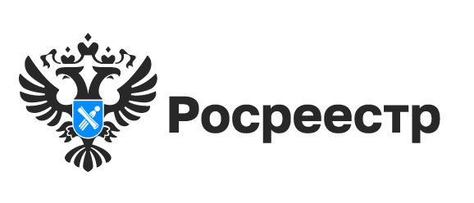Необходимость межевания земельного участка

Межевание является процедурой добровольной. Каждый собственник решает сам, устанавливать ему границы своего участка или нет. Однако межевание позволяет снять почти все вопросы в отношении площади и границ земельного участка и избежать споров с соседями.
В результате межевания устанавливаются фактическая площадь участка и его точные границы. Участок без межевания невозможно поставить на кадастровый учет, зарегистрировать право собственности на него и, следовательно, совершать любые сделки с ним. Обойтись без межевания можно, если участок подпадает под дачную амнистию — упрощенный порядок оформления прав собственности. В соответствии дачной амнистией земельный участок (дачный или садовый) при отсутствии споров с соседями можно поставить на кадастровый учет без межевания. Также без межевания можно оформить дом, построенный на таком участке.
Отсутствие границ земельного участка может привести к юридическим проблемам с землей. Это могут быть споры с соседями по границам земельного участка, в результате чего собственник участка без точных границ может лишиться части своей земли. Правильно проведенная процедура межевания станет весомым правовым подспорьем при возникновении спора между владельцами соседних участков.
Межевание помогает исправить возможные ошибки, в том числе в сведениях о фактически используемой площади, которая используется в расчетах кадастровой стоимости и определения размера земельного налога.
Только после уточнения границ и внесения их в реестр земельный участок становится индивидуально-определенным объектом на местности и его границы и координаты охраняются законом.
Чтобы узнать, установлены границы вашего земельного участка или нет, можно заказать выписку из Единого государственного реестра недвижимости. Сделать это можно на официальном сайте ведомства.
Также узнать границы участка можно через электронный сервис Росреестра — Публичная кадастровая карта pkk.rosreestr.ru.
Если границы не установлены, план участка на карте отсутствует.

Интересуют электронные услуги Росреестра – оставьте заявку на обучение!

С января 2024 года Росреестр полностью перейдет на электронное взаимодействие с юридическими лицами.
Сегодня треть услуг по регистрации недвижимости предоставляется юридическим лицам, половина обращений по которым поступает в электронном виде.
При Управлении Росреестра по Новосибирской области работает Школа электронных услуг, в которой готовы оказать содействие, проконсультировать и обучить процессу получения услуг ведомства в электронном виде.
Ознакомиться с обучающими материалами можно по ссылкам:
- электронный журнал о порядке получения электронных услуг;
- видеоролик о преимуществах электронных услуг;
- видеоролик о возможностях электронных сервисов;
- видео-инструкция по работе в «Личном кабинете правообладателя» официального сайта Росреестра на примере застройщика.
Если у Вас есть дополнительные вопросы обратитесь за консультацией по телефонам:
- по вопросам кадастрового учета т.8 (383) 3305270;
- по вопросам регистрации прав т. 8 (383) 5620786, 8 (383) 2438847.
Или примите участие в практическом занятии, ссылка для направления заявки: открытый урок.

Еще четыре географических объекта Новосибирской области зарегистрированы в Государственном каталоге

В 2023 году по результатам проверки Дежурной карты Новосибирской области новосибирским Росреестром выявлено четыре незарегистрированных географических наименования: река Тележенка, болото Карагай, рям Филькин в Кыштовском районе, озеро Горчик в Краснозерском районе, а также несоответствия типов 11 географических объектов (болото/рям), неточная форма написания названия озеро Мишукино в Кыштовском районе, зарегистрированных в Государственном каталоге географических названий (ГКГН).
Информация была направлена в адрес Публично-правовой компании «Роскадастр», которая ведет ГКГН, для внесения информации в реестр наименований.
Обновленный реестр наименований географических объектов на территорию Новосибирской области будет размещен на официальном сайте Компании cgkipd.ru в разделе Деятельность/Государственный каталог географических названий/Реестры ГКГН.
ГКГН содержит более 8700 названий географических объектов региона: населенные пункты, железнодорожные станции, остановочные пункты, реки, озера, болота, гривы, урочища, пристани, острова, каналы и другие. По названию географического объекта можно увидеть его административную и географическую привязку.

Особенности контрольной (надзорной) деятельности в сфере земельного законодательства в 2023 году

Управление Росреестра по Новосибирской области сообщает, что в 2023 году мораторий на проведение проверок продлен, а это значит, что плановые проверки соблюдения земельного законодательства новосибирским Росреестром проводиться не будут.
Внеплановые проверки могут быть проведены только при непосредственной угрозе или при наличии фактов причинения вреда жизни или тяжкого вреда здоровью граждан; непосредственной угрозе обороноспособности страны и безопасности государства, чрезвычайных ситуаций природного и техногенного характера; выявлении индикаторов риска нарушения обязательных требований.
Основная работа государственных инспекторов по использованию и охране земель, как и в прошлом году, будет направлена на профилактику нарушений среди землепользователей.
«При получении сведений о готовящихся нарушениях или о признаках нарушений земельного законодательства Управлением Росреестра будет направлено лицу предостережение о недопустимости нарушения обязательных требований, - сообщил заместитель руководителя Управления Росреестра по Новосибирской области Иван Пархоменко. - В случае поступления предостережения рекомендуем собственникам земельных участков принять меры по устранению выявленных признаков нарушений, а в случае несогласия с полученным предостережением – направить свое возражение в адрес Управления в течение 30 дней со дня его получения».
Напоминаем, что основными нарушениями земельного законодательства в регионе на данный момент являются:
- самовольное занятие земельного участка (самозахват),
- нецелевое использование земель, например, собственник открыл магазин на участке, предназначенном для ведения личного подсобного хозяйства,
Управление Росреестра по Новосибирской области рекомендует собственникам земельных участков использовать свои земельные участки в пределах установленных границ и в соответствии с разрешенным целевым назначением.

Кадастровый учет объекта недвижимости за день – это реально

Продолжается успешная реализация проекта Управление Росреестра по Новосибирской области по постановке на кадастровый учет объектов недвижимости за один день.
Напомним, что проект «Электронный государственный кадастровый учет за один день» стартовал в регионе в конце 2021 года. За это время в рамках проекта оформлено около 800 объектов, более 200 из них – в целях включения в программу социальной газификации. Все эти объекты были внесены новосибирским Росреестром в реестр недвижимости в течение 4-5 часов после поступления заявки, при этом законодательный срок постановки на кадастровый учет объекта недвижимости составляет до 10 дней.
Сегодня активными участниками проекта является 36 кадастровых инженеров, осуществляющих свою деятельности на территории Новосибирской области. Именно они осуществляют подготовку технических и межевых планов и затем в электронном виде обращаются в Росреестр для постановки объектов на кадастровый учет.
Положительную оценку данному проекту дают непосредственные его участники.
Вероника Блажко, кадастровый инженер, член Саморегулируемой организации Ассоциация «Объединение кадастровых инженеров»:
«Проект «Электронный кадастровый учет за один день» позволяет быстро решать вопросы по поводу постановки на кадастровый учет и регистрации права объектов недвижимости. Данный проект полюбили не только кадастровые инженеры, но и риелторы, застройщики и другие профессиональные участники рынка недвижимости, так как от этого зависят дальнейшие этапы сделок. Выражаю огромную благодарность Управлению Росреестра по Новосибирской области за внедрение и разработку, постоянное улучшение данного проекта. Ведь электронные услуги - это то, к чему стремится современная Россия».

«Горячая» телефонная линия, приуроченная ко Дню пожилых людей

5 октября 2023 года с 10.00 до 12.00 в Управлении Росреестра по Новосибирской области будет проведена «горячая» телефонная линия в рамках Дня пожилого человека.
Граждане смогут получить информацию по вопросам:
– оформления в собственность ранее учтенной недвижимости;
– отметки о невозможности регистрации без личного участия правообладателя;
– особенностей договоров дарения квартир, домов и земельных участков.
На эти и другие вопросы жителей города Новосибирска ответит заместитель начальника отдела государственной регистрации недвижимости № 5 новосибирского Росреестра Жанна Тукачева по телефону 8 (383) 216-16-37.
Жители Новосибирской области могут обратиться в территориальные (межмуниципальные) отделы Управления по следующим телефонам:

Болотнинский отдел | 8 (383) 492-33-28
Искитимский отдел | 8 (383) 433-53-04
Ордынский отдел | 8 (383) 59-23-563
Межмуниципальный Бердский отдел | 8 (383) 413-07-97,  8 (383) 412-10-97
Межмуниципальный Венгеровский отдел | 8 (383) 692-26-66
Межмуниципальный Каргатский отдел | 8 (383) 652-25-00
Межмуниципальный Кочковский отдел | 8 (383) 562-07-86
Межмуниципальный Куйбышевский отдел | 8 (383) 626-40-07
Межмуниципальный Татарский отдел | 8 (383) 642-40-65
Межмуниципальный Черепановский отдел | 8 (383) 452-42-85

Имена героев на карте Новосибирска:Трижды Герой Советского Союза, маршал авиации А.И. Покрышкин

Александр Иванович Покрышкин (6 (19) марта 1913 Новониколаевск – 13 ноября 1985, Москва) – легендарный советский лётчик-ас, второй по результативности пилот-истребитель среди лётчиков стран Антигитлеровской коалиции во Второй мировой войне. Первый трижды Герой Советского Союза, маршал авиации, Почетный гражданин Новосибирска.
А.И. Покрышкин – неординарная личность, легендарный человек, одержимый в делах, с несгибаемой волей и твердым сибирским характером, великий патриот своей Родины.
Его героические подвиги и мужество навсегда вписаны в историю нашей страны и нашего города. В Новосибирске чтят память героя. В городе немало мест, связанных с именем Александра Ивановича: улица, аллея, станция метрополитена, Новосибирский технический колледж, музей, аэропорт, установлены памятник и бюст.
Аллея имени Покрышкина расположена напротив здания правительства Новосибирской области. Здесь же установлен бронзовый бюст лётчика. Скульптуру доставили в наш город из Ленинграда в августе 1949 года. Александр Иванович приезжал на ее открытие.
Монументальный памятник на площади Карла Маркса установили в 2005 году. Место выбрали не случайно: летчик какое-то время жил и работал в Ленинском районе города.
К площади Маркса примыкает улица, названная в честь легендарного аса.
В 2000 году в Новосибирске открыли станцию метро «Маршала Покрышкина», а в 2013 году, к 100-летнему юбилею героя, здесь провели масштабную реконструкцию. В одном из вестибюлей сделали витраж с изображением самолётов и схемы солнечной системы. Одна из малых планет названа в честь нашего земляка.
В 2019 году в рамках проекта «Великие имена России» международному аэропорту Новосибирск (Толмачёво) официально присвоено имя А.И. Покрышкина.
Именем А.И. Покрышкина названы улицы в Москве, Краснодаре. Новокузнецке, Севастополе, Волгограде, Иркутске, Калининграде, Перми, Якутске и еще во многих городах и поселках.

Новосибирский Росреестр рассказал об оформлении недвижимости в рамках Декады пожилого человека

С 5 по 10 октября в рамках Декады пожилого человека новосибирский Росреестр провел несколько консультаций для жителей региона.
Жителей Новосибирской области интересовали вопросы оформления прав на гаражи в упрощенном порядке, регистрации сделок с недвижимостью в других регионах России, а также способы защиты недвижимого имущества от мошеннических действий.
Эксперты рассказали о возможностях регистрации гаража без земельного участка. Однако «гаражная амнистия» предполагает одновременный кадастровый учёт и регистрацию прав на гараж и земельный участок. Приобретение в собственность гаража в рамках «гаражной амнистии» возможно в случае если земельный участок, расположенный рядом гаражом, предоставляется в аренду.
Оформить в Новосибирске квартиру в другом регионе, например, по наследству возможно, воспользовавшись экстерриториальным принципом подачи документов. Для этого необходимо обратиться в любой офис МФЦ.
Каждый собственник может бесплатно подать заявление о том, что сделки с принадлежащим ему имуществом могут производиться только при его личном участии. При подаче такого заявления в Единый государственный реестр недвижимости вносится соответствующая запись, и в случае обращения третьих лиц заявление о государственной регистрации перехода права будет возвращено без рассмотрения.
Новосибирский Росреестр продолжит проводить бесплатные консультации. Очередная встреча состоится 17 октября в 13.00 на площадке общественной организации «Пенсионеры-онлайн» по адресу ул. Вокзальная магистраль.
За анонсами дальнейших консультаций следите в социальных сетях Управления Росреестра по Новосибирской области vk.com/rosreestr_nsk, t.me/rosreestr_nsk и на сайте rosreestr.gov.ru.

Найти геодезические пункты: непростую задачу решает новосибирский Росреестр

В Новосибирской области на сегодня обследовано 1938 геодезических пунктов.
Большинство пунктов в Новосибирской области расположены на удаленном расстоянии от населенных пунктов, в труднопроходимой местности. Зачастую приходится идти пешком через буреломы и лесные просеки, туда не ступала нога человека. Редкая удача, когда геопункт удобно расположен - на ровной местности, у дороги, на поверхности земли.

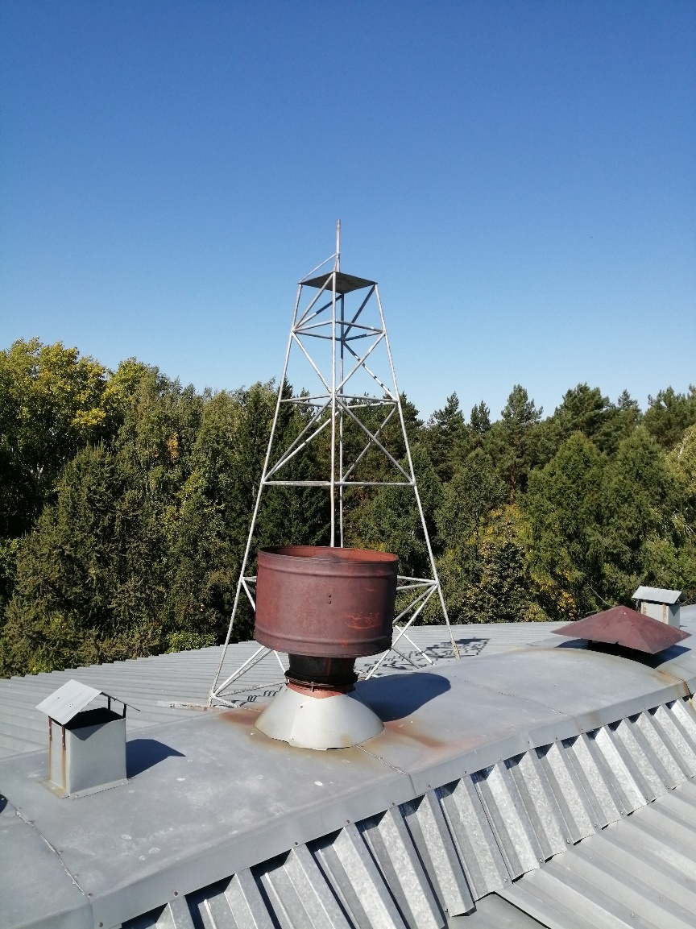
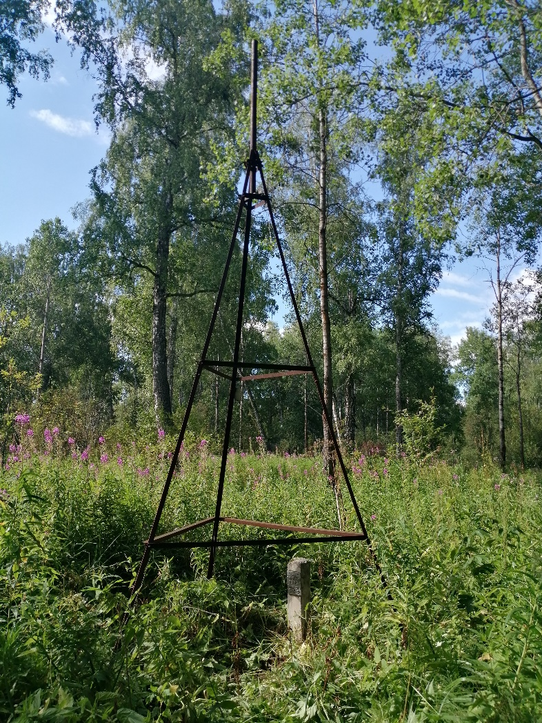
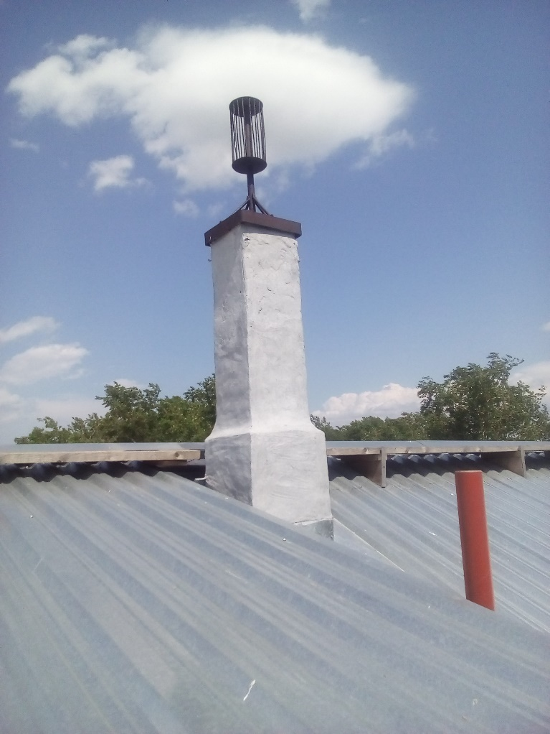

Геодезический пункт «Гидродинамика» Геодезический пункт «Боровушка» Геодезический пункт «Мостовой»

Специалисты обследуют геодезические пункты в любую погоду, в разных условиях – в поле, в лесу, на болотистых местностях, на крышах зданий.
Иногда, чтобы найти геодезический пункт, проводится целое расследование: необходимо общаться со старожилами, местными жителями, охотниками, представителями администраций, управляющих компаний, вместе с ними поехать в предполагаемое место обследования и совместными усилиями обнаружить пункт.

Новосибирский Росреестр провел «горячую» линию в рамках Декады пожилого человека

В дни Декады пожилого человека новосибирский Росреестр провел «горячие» линии для жителей Новосибирской области.
Эксперты ответили на самые популярные вопросы заявителей.
Как оформить квартиру наследникам, если старые правоустанавливающие документы на квартиру приходят в негодность в результате механических, бытовых повреждений: повреждения водой, огнем, выцветение текста, желтизна?
При государственной регистрации прав в представляемых правоустанавливающих документах не должно быть повреждений. Если такие документы пришли в негодность, то можно получить их дубликаты в органах, где выдали оригинальные документы.
Какова стоимость снятия объекта с кадастрового учета?
Процедура прекращения учета дома, гаража, бани осуществляется бесплатно. Госпошлину платить не нужно. При положительном решении владелец получает уведомление о снятии с учета. Одновременно прекращается право владения указанным объектом.
Как получить копии правоудостоверяющих документов на земельные участки?
За получением копий правоудостоверяющих документов вправе обратиться каждый правообладатель земельного участка, его законный представитель либо представитель по нотариально удостоверенной доверенности, а также предоставить следующие документы:
– заявление;
– документ, удостоверяющий личность правообладателя либо его представителя;
– в некоторых случаях — доверенность.
Если о выдаче копии свидетельства или государственного акта на землю ходатайствует наследник, то необходимо предоставить документ, подтверждающий, что заявитель является надлежащим лицом. Например, в качестве документа, подтверждающего это, будут являться запрос, справка, копия заявления о принятии наследства и т.д.
За копиями свидетельств или государственных актов о праве собственности на земельные участки можно обратить в новосибирский Росреестр.

В поисках необычного: многообразие топонимов Новосибирской области

В Государственном каталоге географических названий содержится более 1500 наименований населенных пунктов, расположенных в 30 районах Новосибирской области. Среди них немало топонимов с необычными, и даже уникальными названиями. Кому-то через «Гусиный Брод», а кому-то в «Лисьи Норки», так можно было бы охарактеризовать разнообразие наименований.
Много названий пришло к нам из тюркского языка. Баган в переводе с тюркского языка означает «столб», Каргат – «черная ягода», Кыштовка – «зимовка», Колывань – «город у воды», Ордынское – «лагерь хана», Тогучин – «девятый».
Богата Новосибирская область и на интересные названия: поселки Безлюдный, Ломовская Дача, Падун, Танчик, Палкин Водопой, деревни Мангазерка, Букреево Плесо, Бадажки, Старый Карапуз, Мамон, Чича, Худышка, Колбаса, Бородавкино, Веселый Кут, села Кудельный Ключ, Гусиный Брод, Колыбелька, Мураши.
Встречаются необычные названия из мира животных: поселок Песцы, деревня Лисьи Норки, село Лягушье, деревня Лебяжье, село Медведское, село Жеребцово.
Особое место занимают названия, возникшие в советское время: поселки Свободный Труд, Факел Революции, Красный Пахарь, Земледелец, деревня Серп и Молот.
Сегодня в Едином государственном реестре недвижимости содержатся границы 976 населенных пунктов области (63,2%).
В 2023 году ЕГРН пополнился границами д. Камень, п. Палкин Водопой, п. Родники, п. Искра, п. Зимовье, п. Спутник.
Наименования географических объектов являются составной частью исторического и культурного наследия народов Российской Федерации и охраняются государством.
Наиболее простой путь узнать о действующих географических названиях – зайти на сайт Публично-правовой компании «Роскадастр» в раздел «Государственный каталог географических названий».

На Чуйском тракте в Новосибирской области проверены дорожные указатели
По территории Новосибирской области до границы с Алтайским краем пролегает часть автомобильной дороги федерального значения Р-256 «Чуйский тракт» протяженностью 136 км, которая проходя через Алтайский край и Республику Алтай заканчивается у границы с Монголией. Общая протяженность дороги – 963 км.
Неотъемлемой частью дороги являются дорожные указатели.
Управление Росреестра по Новосибирской области проверяет, соблюдаются ли правила употребления наименований географических объектов на них.
Специалистами новосибирского Росреестра проверены все дорожные указатели вдоль «Чуйского тракта» с наименованиями рек Иня, Койниха, Черная и 37 населенных пунктов региона.
На всех дорожных указателях наименования географических объектов указаны в соответствии с Государственным каталогом географических названий.
Установкой дорожных знаков занимаются работники дорожного хозяйства. Ежегодно в третье воскресенье октября они отмечают свой профессиональный праздник, который в этом году пришелся на 15 октября.

Росреестр предлагает новосибирцам оценить уровень доступа к информации ведомства
В целях повышения качества предоставления государственных услуг Росреестр предлагает новосибирцам пройти небольшой опрос и дать оценку уровню доступа к информации ведомства.
Опрос продлится до 6 ноября 2023 года и займет по времени не более 5 минут.
Пройти опрос можно любым удобным способом:
- по QR-коду


или
- на официальном сайте Росреестра rosreestr.gov.ru, в разделе «Общественное голосование на портале Госуслуг» «Мой выбор, мое будущее», опрос: «Оценка удовлетворенности внешних клиентов доступом к информации о деятельности ведомства».
Опрос анонимный, но перед его прохождением нужно авторизоваться через учетную запись на портале Госуслуг.

материал подготовлен Управлением Росреестра по Новосибирской области

Об Управлении Росреестра по Новосибирской области
Управление Федеральной службы государственной регистрации, кадастра и картографии по Новосибирской области (Управление Росреестра по Новосибирской области) является территориальным органом федерального органа исполнительной власти, осуществляющим функции по государственной регистрации прав на недвижимое имущество и сделок с ним, государственному кадастровому учету недвижимого имущества, по оказанию государственных услуг в сфере осуществления государственной регистрации прав на недвижимое имущество и государственного кадастрового учета недвижимого имущества, землеустройства, государственного мониторинга земель, лицензирования геодезической и картографической деятельности, а также функции в сфере геодезии и картографии, наименований географических объектов, по федеральному государственному контролю (надзору) в области геодезии и картографии, федеральному государственному земельному контролю (надзору), государственной кадастровой оценке объектов недвижимости, федеральному государственному контролю (надзору) за деятельностью саморегулируемых организаций. Руководителем Управления Росреестра по Новосибирской области является Светлана Евгеньевна Рягузова.
Контакты для СМИ:
Управление Росреестра по Новосибирской области
54_upr@rosreestr.ru
oko@54upr.rosreestr.ru
https://rosreestr.gov.ru/
630091, г.Новосибирск, ул.Державина, д. 28
Мы в ВКонтакте https://vk.com/rosreestr_nsk,
Instagram https://www.instagram.com/rosreestr_nsk/?hl=ru
Яндекс.Дзен https://zen.yandex.ru/id/604850742889ec00d1fc8072

СОУЧРЕДИТЕЛИ:
администрация Огнево-Заимковского сельсовета Черепановского района Новосибирской области и Совет депутатов муниципального образования Огнево-Заимковского сельсовета Черепановского района Новосибирской области.
_________________________

РЕДАКЦИОННЫЙ СОВЕТ
Юстус А.В. - председатель Редакционного совета;
Балде И.А. - член Редакционного совета;
Титова Л.Ю. - член Редакционного совета;
Нестерова А.В. - член Редакционного совета;
_________________________

АДРЕС АДМИНИСТРАЦИИ:

633532

Новосибирская область

Черепановский район

с.Огнева Заимка

ул.Октябрьская, 45

ТИРАЖ 99

